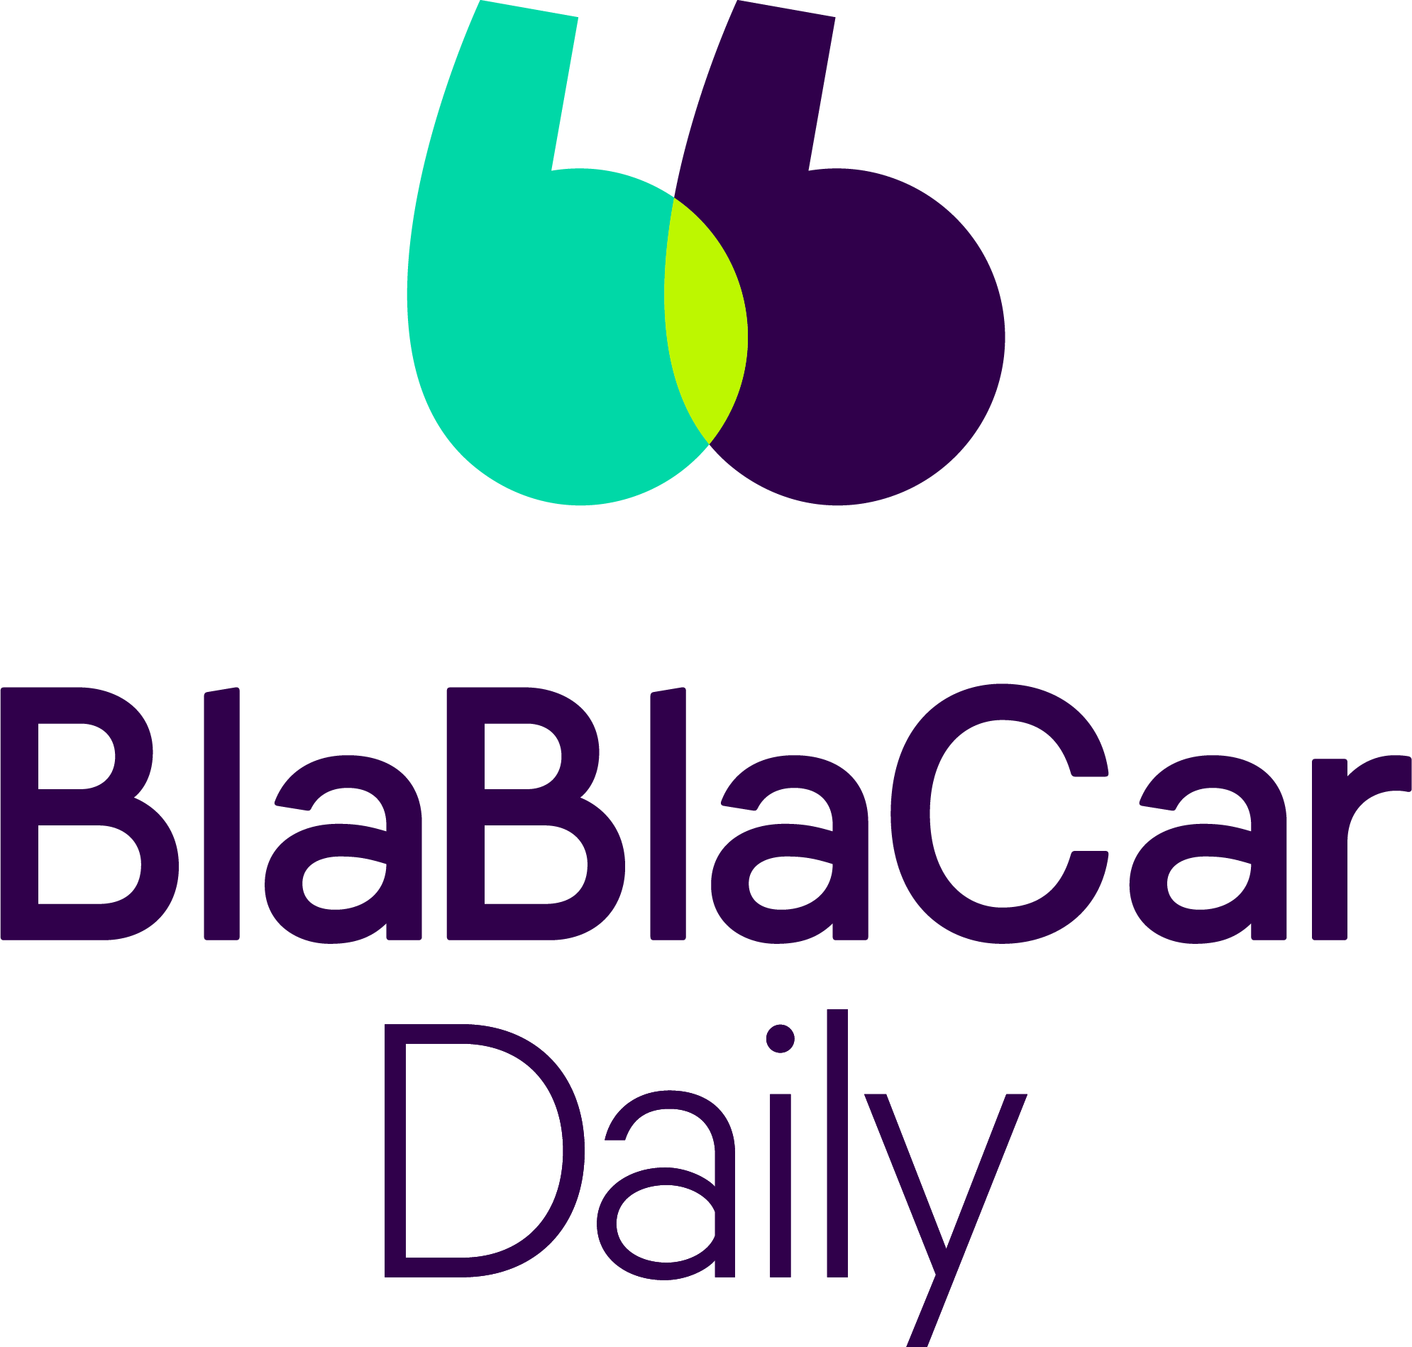

Communiqué de presse

**11 septembre 2025 - Évreux**

**Évreux Portes de Normandie**

**lance son programme de covoiturage étudiant**

**avec BlaBlaCar Daily**

**À compter de septembre, Évreux Portes de Normandie soutient financièrement le développement du covoiturage sur son territoire, à hauteur de 20 000€ et avec le soutien de l’Etat (fond vert) afin d’encourager les étudiants automobilistes à partager leurs trajets du quotidien avec l'application BlaBlaCar Daily. Grâce à cette aide, les conducteurs recevront 1.5 € à 8 € à chaque covoiturage. Pour les passagers, le trajet sera de 0,50 € entre 3 et 40km.**

**Bonus ! les 10 premiers trajets sont offerts aux passagers,**

Alors que la hausse des prix de l’énergie pèse sur les budgets des ménages, ce soutien est essentiel dans une région où l’usage de la voiture est prédominant pour se déplacer.

### **Comment ça fonctionne ?**

1. **Les étudiants souscrivent à la carte SPI**. Seuls les étudiants affiliés à la carte spi sont éligibles aux avantages covoiturage avec BlaBlaCar Daily.
2. Les étudiants qui bénéficient de la carte SPI recevront un mail qui leur permettra d’être affilié, et de bénéficier des avantages.
3. **Les passagers et conducteurs téléchargent l’application BlaBlaCar Daily** et y indiquent leurs adresses de domicile et de lieu d’étude/stage ainsi que leur planning pour la semaine.
4. **L’application met en contact les membres** qui empruntent le même itinéraire aux mêmes horaires. Les points de rendez-vous sont proposés automatiquement, avec le minimum de détour pour le conducteur.
5. **Le conducteur reçoit une compensation de 1.5 € à 8 €** par trajet et par passager, selon la distance parcourue. **Pour les passagers, le trajet sera de 0,5 € seulement jusqu’à 40 km grâce au soutien de Évreux Portes de Normandie.[1] Les 10 premiers trajets sont offerts.**

**Exemples d’économies réalisées par les conducteurs**

* Évreux <> Saint-Sébastien-de-Morsent (4 km) : le conducteur reçoit 1.5 € et le trajet passager est de 0,50 € seulement grâce au soutien de Évreux Portes de Normandie.
* Conches-en-Ouches <> Évreux (18 km) : le conducteur reçoit 1.8€ et le trajet passager est de 0,50 € seulement grâce au soutien de Évreux Portes de Normandie.
* Saint André de l’Eure <> Evreux (18 km) : le conducteur reçoit 1.8€ et le trajet passager est de 0,50 € seulement grâce au soutien de Évreux Portes de Normandie.
* Évreux <> Louviers (25 km) : le conducteur reçoit 2.5€ et le trajet passager est de 0,50 € seulement grâce au soutien de Évreux Portes de Normandie.

*« Nous sommes ravis de collaborer avec Évreux Portes de Normandie pour un développement rapide du covoiturage sur l'ensemble de son territoire, offrant ainsi une solution concrète pour le pouvoir d'achat des habitants et répondant aux enjeux urgents liés au climat. »* précise **Adrien Tahon, Directeur de BlaBlaCar Daily.  
  
Guy Lefrand président d’EPN** : *«  L’aide au covoiturage pour les étudiants permet de contribuer à l’atteinte d’au moins 5 objectifs :*

* *L’attractivité économique et estudiantine, en permettant l’accès aux sites pour les personnes non équipées de véhicule et dont le domicile n’est pas relié aux transports en commun,*
* *L’augmentation du pouvoir d’achat, pour le public étudiant,*
* *La réduction du trafic automobile, en limitant le nombre d’autosolistes (personne seule dans son véhicule) allant à Evreux,*
* *La réduction des émissions de CO2,*
* *Le développement des liens sociaux. »*

### **La Garantie Retour**

Avec la Garantie Retour, proposée exclusivement à nos membres et en partenariat avec la MAIF, BlaBlaCar Daily vous garantit un retour chez vous.

En cas d’annulation de dernière minute du trajet retour par votre conducteur ou conductrice, nous assurons le retour à votre domicile.[2]

**À propos de BlaBlaCar Daily**

BlaBlaCar Daily est l’application de BlaBlaCar dédiée au covoiturage du quotidien. Elle connecte les conducteurs et passagers qui se trouvent sur le même itinéraire aux mêmes horaires, pour leur permettre de partager la route et les frais durant leurs trajets domicile-travail. Plus de 6 millions de trajets par an sont partagés avec BlaBlaCar Daily. Pour créer des réseaux de covoiturage locaux, BlaBlaCar Daily s’appuie sur les entreprises, qui proposent le service à leurs collaborateurs, et les collectivités territoriales, qui subventionnent les trajets effectués en covoiturage. En 2024, BlaBlaCar Daily compte 450 entreprises clientes et plus de 150 collectivités locales partenaires.

Merci de relayer ces informations que vous retrouverez sur le site *evreuxportesdenormandie.fr*

**Contact presse :**

BlaBlaCar  
[presse@blablacar.com](mailto:presse@blablacar.com)

01 76 42 02 04

Agence Jin

[blablacar@jin.com](mailto:blablacar@jin.com)  
07 80 54 47 37

Cordialement.

**Direction de la Communication mutualisée Ville d’Évreux – Évreux Portes de Normandie – Richard Mesnildrey – Attaché de presse  –**[**rmesnildrey@epn-agglo.fr**](mailto:rmesnildrey@epn-agglo.fr)**- Tel : 06 24 72 79 37 - 02 32 78 85 91 - 8 rue de l’Horloge 27 000 Évreux.**



**N’imprimer que si nécessaire – protégeons l’environnement**

1. Plus d’information sur https://www.blablacardaily.com/tarif-covoiturage
2. Plus d’informations sur https://support.blablacardaily.com/s/article/La-Garantie-Retour-1729252728822?language=fr